Міністерство освіти і науки України Національний технічний університет України «Київський політехнічний інститут»

Факультет інформатики та обчислювальної техніки Кафедра обчислювальної техніки

**Лабораторна робота №5**

з дисципліни «Алгоритми та методи обчислень»

Виконав: студент групи ІП-53

Сулима Олександр

.

Перевірив:

пр. Новотарський

Київ 2017

**Мета:** Вивчити алгоритми методів розв'язання систем лінійних алгебраїчнихрівнянь на ЕОМ.

**Варіант завдання**:

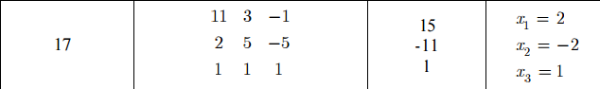

метод Гауса з послідовним виключенням змінних.

**Алгоритм:**

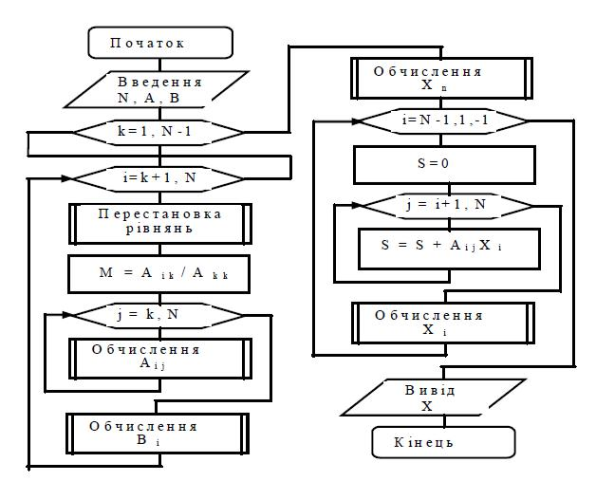

**Код програми:**

package amo_lab5; private JTextField a22 = new

JTextField(4);

import java.awt.Dimension; private JTextField a23 = new

import java.awt.event.ActionEvent; JTextField(4);

import java.awt.event.ActionListener; private JTextField a31 = new

JTextField(4);

import javax.swing.Box; private JTextField a32 = new

import javax.swing.JButton; JTextField(4);

import javax.swing.JComponent; private JTextField a33 = new

import javax.swing.JFrame; JTextField(4);

import javax.swing.JLabel; private JTextField b1 = new

import javax.swing.JPanel; JTextField(4);

import javax.swing.JTextArea; private JTextField b2 = new

import javax.swing.JTextField; JTextField(4);

private JTextField b3 = new

public class Gauss extends JFrame { JTextField(4);

private JTextArea result = new

JTextArea(3, 5); public Gauss() {

private JTextField a11 = new super("Gauss method");

JTextField(4); createGUI();

private JTextField a12 = new }

JTextField(4);

private JTextField a13 = new public void createGUI() {

JTextField(4);

private JTextField a21 = new setDefaultCloseOperation(JFrame.EXIT_ON_C

JTextField(4); LOSE);

bigBox.add(box1);

JPanel panel = new JPanel(); bigBox.add(box2);

Box bigBox = bigBox.add(box3);

Box.createVerticalBox();

Box butBox = bigBox.add(Box.createVerticalStrut(20));

Box.createHorizontalBox(); bigBox.add(butBox);

Box box1 =

Box.createHorizontalBox(); bigBox.add(Box.createVerticalStrut(20));

Box box2 = bigBox.add(result);

Box.createHorizontalBox(); panel.add(bigBox);

Box box3 =

Box.createHorizontalBox(); ActionListener actionButton1 =

new Button1Action();

JLabel label11 = new JLabel("x1 + ");

JLabel label12 = new JLabel("x2 + "); go.addActionListener(actionButton1);

JLabel label13 = new JLabel("x3 = ");

JLabel label21 = new JLabel("x1 + "); ActionListener actionButton2 =

JLabel label22 = new JLabel("x2 + "); new Button2Action();

JLabel label23 = new JLabel("x3 = ");

JLabel label31 = new JLabel("x1 + "); clean.addActionListener(actionButton2);

JLabel label32 = new JLabel("x2 + ");

JLabel label33 = new JLabel("x3 = "); JFrame frame = new JFrame("");

frame.add(panel);

JButton go = new getContentPane().add(panel);

JButton("Розв'язати"); setPreferredSize(new

JButton clean = new Dimension(400, 250));

JButton("Очистити"); }

JLabel title = new

JLabel("Розв'язок СЛАР"); public class Button1Action implements

ActionListener {

public void

title.setAlignmentX(JComponent.CENTER_ALI actionPerformed(ActionEvent e) {

GNMENT); result.setText("");

double A[][] = {

go.setAlignmentX(JComponent.RIGHT_ALIGNME {

NT); Double.parseDouble(a11.getText()),

box1.setAlignmentX(JComponent.CENTER_ALIG Double.parseDouble(a12.getText()),

NMENT);

Double.parseDouble(a13.getText()),

box2.setAlignmentX(JComponent.CENTER_ALIG

NMENT); Double.parseDouble(b1.getText()) },

{

box3.setAlignmentX(JComponent.CENTER_ALIG Double.parseDouble(a21.getText()),

NMENT);

Double.parseDouble(a22.getText()),

box1.add(a11);

box1.add(label11); Double.parseDouble(a23.getText()),

box1.add(a12);

box1.add(label12); Double.parseDouble(b2.getText()) },

box1.add(a13); {

box1.add(label13); Double.parseDouble(a31.getText()),

box1.add(b1);

Double.parseDouble(a32.getText()),

box2.add(a21);

box2.add(label21); Double.parseDouble(a33.getText()),

box2.add(a22);

box2.add(label22); Double.parseDouble(b3.getText()) } };

box2.add(a23); double x[] = new

box2.add(label23); double[A.length];

box2.add(b2); x = solution(A);

for (int i = 0; i <

box3.add(a31); x.length; i++)

box3.add(label31);

box3.add(a32); result.append("x" + (i + 1) + " = " +

box3.add(label32); x[i] + "\n");

box3.add(a33); }

box3.add(label33); }

box3.add(b3);

public class Button2Action implements

butBox.add(go); ActionListener {

butBox.add(clean); public void

actionPerformed(ActionEvent e) {

bigBox.add(title); result.setText("");

a11.setText("");

bigBox.add(Box.createVerticalStrut(20)); a12.setText("");

a13.setText("");

a21.setText("");

a22.setText("");

a23.setText("");

a31.setText("");

a32.setText("");

a33.setText("");

b1.setText("");

b2.setText("");

b3.setText("");

}

}

public double[] solution(double[][] A) { double x[] = new

double[A.length];

double m;

for (int k = 1; k < A.length;

k++) {

for (int j = k; j <

A.length; j++) {

m = A[j][k - 1]

/ A[k - 1][k - 1];

for (int i = 0;

i <= A.length; i++) {

A[j][i]

= A[j][i] - m * A[k - 1][i];

}

}

}

for (int i = A.length - 1; i >=

0; i--) {

for (int j = i + 1; j <

A.length; j++)

x[i] += A[i][j]

* x[j];

x[i] = (A[i][A.length] -

x[i]) / A[i][i];

}

return x;

}

public static void main(String[] args) {

javax.swing.SwingUtilities.invokeLater(ne w Runnable() {

public void run() { Gauss frame =

new Gauss();

frame.pack();

frame.setLocationRelativeTo(null);

frame.setVisible(true);

}

});

}

}

**Висновок:**

Під час виконання даної лабораторної роботи було вивчено різні методики та алгоритми розв’язання систем лінійних алгебраїчних рівнянь на ЕОМ. Програмно було реалізовано алгоритм для розв’язання систем лінійних алгебраїчних рівнянь методом Гауса з послідовним виключенням змінних.

